ОБЛАСТНОЕ ГОСУДАРСТВЕННОЕ АВТОНОМНОЕ
ПРОФЕССИОНАЛЬНОЕ ОБРАЗОВАТЕЛЬНОЕ УЧРЕЖДЕНИЕ
«ЯКОВЛЕВСКИЙ ПЕДАГОГИЧЕСКИЙ КОЛЛЕДЖ»

Викторина «НАМ КОСМОС ПОКОРЯЕТСЯ»

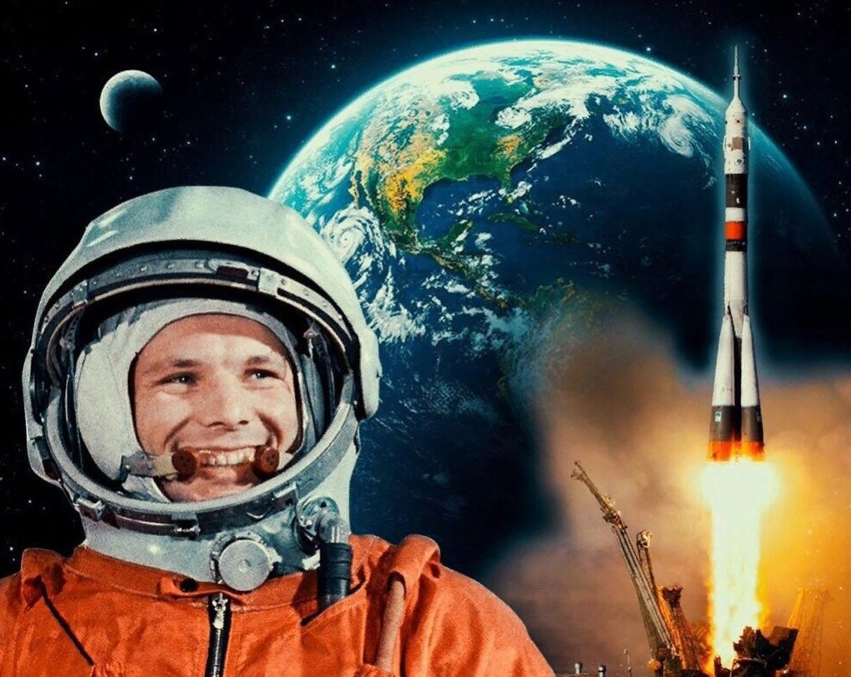

2020 г.

1. «Сын Земли и звезд»
- В какой области РФ находится город Гагарин, названный в честь первого космонавта мира?
- Какая надпись была на космическом шлеме Юрия Гагарина?
- Во время исторического полёта Юрий Гагарин был одет в костюм "СК-1". Что обозначают эти буквы?
- Что сказал Юрий Гагарин при старте своего корабля?
- Назовите "хвойный" позывной Юрия Гагарина.
- Какая профессия была первой у Юрия Гагарина?
- Как назывался космический корабль, на котором Юрий Гагарин совершил первый в мире полёт в космос?
- Какова была максимальная высота гагаринского полёта?
- Какую максимальную скорость, в км/час, развивала ракета, выводившая Юрия Гагарина в космос?
- Сколько оборотов вокруг Земли совершил Юрий Гагарин в космическом корабле "Восток"?
- Сколько ступеней имела ракета-носитель "Восток"?
- Сколько времени длился первый орбитальный полёт человека в космос?
- В какой области России приземлился Юрий Гагарин, совершив первый в истории космический полёт?
- Как приземлился Юрий Гагарин после завершения космического полета?
- Кто первым встретил вернувшегося из космоса Юрия Гагарина на земле?
- Как называлась книга Юрия Гагарина, которую он стал писать, как только вернулся из полёта?
- В каком виде спорта разыгрывается Кубок Гагарина?

2. Космический калейдоскоп
- В какой звездной системе находится наша Галактика?
- Что такое световой год?
- Назовите планеты-гиганты.
- Назовите планеты Земной группы.
- У какой планеты больше всего спутников?
- Кто из русских ученых доказал наличие атмосферы на планете Венера?
- С какой скоростью вращается Земля вокруг Солнца?
- Как отличить по внешнему виду серп растущей Луны от убывающей?
- Как древние греки называли Луну?
- Как называется явление, при котором Луна находится между Солнцем и Землей на одной линии?
- Сколько океанов на Луне?
- Как называется комета, которая через каждые 75 лет появляется около нашей планеты?
- Древнеримский поэт Овидий в одном из своих мифов рассказывает о великом скульпторе Дедале, который вместе со своим сыном сделал крылья из перьев, скрепленных воском, чтобы летать как птицы. Сын полетел к Солнцу, воск, растопившись, потёк и молодой человек рухнул вниз и погиб. Как звали этого юношу?
- Назовите самый известный у нас метеорит, упавший в тайге Восточной Сибири 30 июня 1908 года.
- Какое событие явилось началом космической эры в истории человечества?
- Кто и когда совершил первый в мире выход в открытый космос?
- Когда был совершен первый в мире групповой полет в космос?
- Когда состоялся первый международный совместный полет?
- Назовите фамилии советских женщин-космонавтов.
- Кто из космонавтов при старте ракеты сказал знаменитые слова «Эй, небо, сними шляпу!»?
- Как долго длился полет вокруг Земли первой в мире женщины-космонавта В. В. Терешковой?
- Женщина-космонавт, вышедшая в открытый космос.
- В литературной фантастике часто можно прочитать, что звездоплаватели переносят длительные космические полёты, находясь в анабиозе. А что означает это слово?
- Назовите космонавта, который является 50-ым космонавтом СССР и 100-ым Земли?
- Представителям какой профессии отдаётся предпочтение при зачислении в отряд космонавтов.
- Как называется устройство, используемое для моделирования перегрузок, которые космонавт неизбежно ощутит в космосе?
- Какого рода тренировки проходит космонавт в сурдокамере?
- Можно ли в невесомости пить воду из кружки?
- В какой момент в космическом корабле возникает невесомость?
- Какое музыкальное произведение носит статут первого гимна российской космонавтики?
- Какая проблема возникла у героя фильма «Время первых», при возвращении на борт космического корабля из открытого космоса? (раздулся скафандр)
- Кто был главным консультантом фильма «Время первых» (Леонов)

Ответы оцениваются по следующим критериям:
- правильность ответов (1 балл за каждый правильный ответ)
- полнота ответов (1-5 баллов)
- наличие дополнительных материалов (рисунков, сочинений) (0-5 баллов)

